Дата проведения 27.01.2021
Группа 20-ПСО-2д
Наименование дисциплины ОБЩЕСТВОЗНАНИЕ
ТЕМА: «СОЦИАЛЬНЫЙ КОНТРОЛЬ»
1.Социальный контроль.
2.Элементы социального контроля (нормы и санкции).
3.Формы контроля.
4.Способы реализации социального контроля в группе и обществе.

1. Совместная жизнь и деятельность требуют упорядочения отношений между людьми, установления определенных правил, направленных на защиту их безопасности, координацию действий, поддержание целостности общества. Это возможно благодаря социальному контролю, которые сопровождают человека всю жизнь. Ни одно общество не может обойтись без социального контроля. Даже небольшой группе людей, случайно собравшихся вместе, придется выработать собственные механизмы контроля, дабы не распасться в самые кратчайшие сроки».
Социальный контроль – система способов воздействия общества на деятельность, поведение человека, социальных групп.
В широком смысле социальный контроль можно определить как совокупность всех видов контроля, существующих в обществе: нравственный, государственный контроль и т.п.
В узком смысле это контроль общественного мнения, гласность результатов и оценок деятельности и поведения людей.
Функции социального контроля:
- охранительная; стабилизирующая (заключается в воспроизводстве господствующего типа социальных отношений, социальных структур);
- регулятивная. Социальный контроль представляет собой особый механизм поддержания общественного порядка с помощью использования властных полномочий и включает такие понятия, как социальные нормы, санкции, власть.
Социальный контроль состоит из двух элементов – социальных норм и социальных санкций. Социальные санкции – средства поощрения и наказания, стимулирующие людей соблюдать социальные нормы. Санкция признается основным инструментом социального контроля и представляет собой стимул для соблюдения норм.

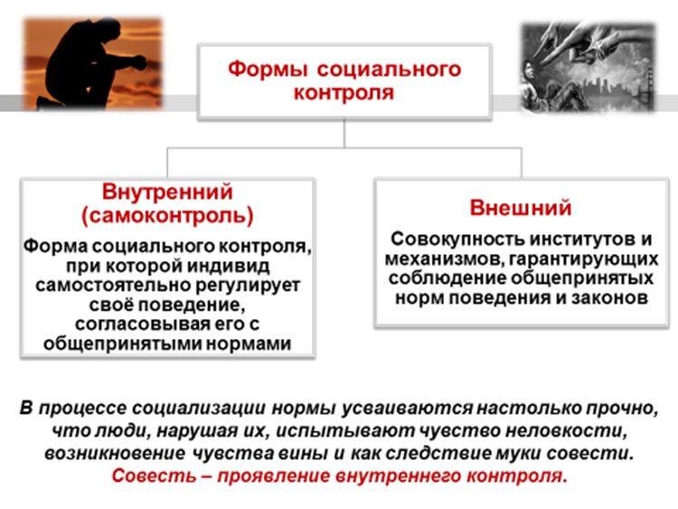

В системе социального контроля ключевую роль выполняют санкции .
Применение социальных санкций в одних случаях требует присутствия посторонних лиц , а в других не требует . Увольнение оформляется отделом кадров учреждения и предполагает предварительное издание распоряжения или приказа. Тюремное заключение требует сложной процедуры судебного разбирательства, на основании которого выносится решение суда. Присвоение ученой степени предполагает не менее сложную процедуру защиты научной диссертации и решения ученного совета .
Если применение санкций совершается самим человеком, направленно на себя и происходит внутри, то такую форму контроля надо считать самоконтролем. Совесть – проявление внутреннего самоконтроля.
Чем выше у членов общества развит самоконтроль, тем меньше этому обществу приходится прибегать к внешнему контролю.
Внешний социальный контроль подразделяется на неформальный и формальный.
Первый основан на одобрении или осуждении со стороны группы родственников, друзей, коллег, знакомых, а также со стороны общественного мнения, которое выражается через традиции и обычаи либо средства массовой информации.
Формальный контроль осуществляют суды, образование, армия, производство, средства массовой информации, политические партии, правительство. Школа контролирует благодаря экзаменационным оценкам, правительство — благодаря системе налогообложения и социальной помощи населению, государство — благодаря полиции, секретной службе, государственным каналам радио, телевидения и органам печати.

Способы реализации социального контроля в группе и обществе:
– через социализацию (социализация, формируя наши желания, предпочтения, привычки и обычаи, является одним из основных факторов социального контроля и установления порядка в обществе);
– через групповое давление (каждый индивид, являясь членом многих первичных групп, должен разделять определенный минимум принятых в данных группах культурных норм и вести себя подобающим образом, в противном случае могут последовать осуждение и санкции со стороны группы, начиная от простых замечаний и кончая изгнанием из данной первичной группы);
– через принуждение (в ситуации, когда отдельный индивид не желает выполнять законы, нормативные регуляторы, формализованные процедуры, группа или общество прибегает к принуждению, чтобы заставить его поступить, как все).
Основная задача социального контроля — создание условий для устойчивости той или иной социальной системы, сохранение социальной стабильности и в то же время для позитивных изменений. Это требует от контроля большой гибкости, способности распознавать отклонения от социальных норм деятельности: дисфункциональные, приносящие обществу вред, и необходимые для его развития, которые следует поощрять.

СЛОВАРНАЯ РАБОТА
Совесть – способность личности самостоятельно формулировать собственные нравственные обязанности и требовать от себя их выполнения, производить самооценку совершаемых действий и поступков.
Воля – сознательное регулирование человеком своего поведения и деятельности, выраженное в умении преодолевать внешние и внутренние трудности при совершении целенаправленных действий и поступков.

ЗАКРЕПЛЕНИЕ
Прочитайте приведенный ниже текст. Заполните пропуски, выбрав из предлагаемого списка слова. Обратите внимание, что пробелы пронумерованы. Под каждым номером запишите букву, обозначающую в списке выбранное слово.
А) санкция; Б) группы; В) интеграция; Г) идеал; Д) контроль; Е) эталон; Ж) правило; 3) управление; И) стабильность; К) развитие.

В обществе социальные нормы выполняют ряд важнейших функций. Во-первых, они способствуют социальной__(1), т. е. сохранению сплоченности в обществе. Во-вторых, служат своеобразным __(2) поведения, своего рода инструкциями для исполняющих отдельные роли индивидов и социальных__(3).
В-третьих, способствуют__(4) за отклоняющимся поведением. В-четвертых, обеспечивают__(5) общества.
По характеру регулирования различают нормы-ожидания и нормы-_(6). Нормы, относящиеся ко второй группе, отличаются большей строгостью. Нарушение подобных норм влечет за собой применение серьезных_(7), например уголовных или административных.

Прочитайте приведённый ниже текст, в котором пропущен ряд слов. Выберите из предлагаемого списка слова, которые необходимо вставить на место пропусков.
Социальные нормы составляют один из элементов механизма регуляции отношений индивида и общества, который называется ______ (А). Другой элемент - _________ (Б), под которыми понимают реакцию общества на поведение человека или группы. Они означают либо одобрение и поощрение - ______ (В), либо неодобрение и наказание _______ (Г).
Наряду с внешним контролем со стороны общества, группы, государства, других людей, важнейшее значение имеет внутренний контроль, или _______ (Д), в процессе которого большую роль играет ________ (Е), т.е. чувство и знание того, что хорошо, а что плохо, субъективное сознание соответствия или несоответствия собственного поведения нравственным нормам.
1) позитивные санкции 6) социальные нормы
2) самоконтроль 7) социальный контроль
3) честь 8) совесть
4) социальные санкции 9) негативные санкции
5) неформальные санкции

Преподаватель: Великанова Е.В.

